

**Vrijdag 11 oktober: WOI en de natuur in**

Voormiddag: 07.15u: Opstaan - ochtendloop en kamers opruimen

08.15u: Ontbijt en kamers opruimen

09.45u: Natuurwandeling met gids

12.15u: Middagmaal – ravotten in het speelbos

Namiddag: 13.30u: Bezoekerscentrum Kemmel – tentoonstelling kerk – British cementary – speelweide

16.00u: Vieruurtje

16.10u: fotomoment aan de Lork

16.15u: KISS AND RIDE

(leerlingen en bagage worden afgehaald door ouders)

**Verblijfadres**: (aan de voet van de Kemmelberg)

**De Lork**

Kattekerkhofstraat 2

8950 Heuvelland – Kemmel

Tel. 057/44 59 70

|  |
| --- |
| **We vragen met aandrang aan de ouders om niet zelf te telefoneren naar het jeugdcentrum ‘De Lork’.**  **Indien dringend, neem contact op met de directeur (059/29 99 88)** |

|  |
| --- |
| We wijzen er ook op dat we tijdens deze dagen niet zullen accepteren dat kinderen, door slecht gedrag, deze mooie dagen verpesten.  In dergelijke gevallen zullen de ouders onmiddellijk verwittigd worden en is voor hen het avontuur afgelopen…  We zijn ervan overtuigd dat we met dit mooi programma en een schitterende verblijfplaats onze kinderen enkele onvergetelijke dagen zullen bezorgen.  Vergeet niet: bagage wordt meegebracht op  **dinsdagmorgen 08 oktober**, als de leerlingen naar school komen!  De leerkrachten: juf Sophie Q., mr. Luc, juf Sofie A., mr. Dieter en de directeur |

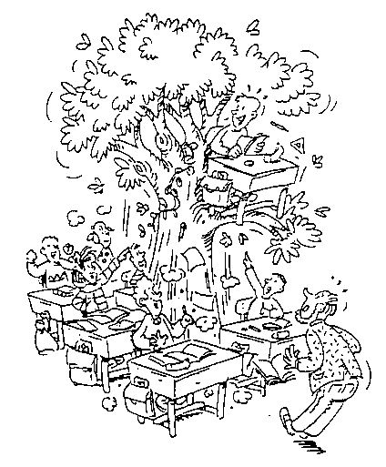

Bosklassen 6de leerjaar

9 – 10 – 11 oktober 2019

Programma:

Bosklassen 2019

**Woensdag 09 oktober: Verkenning Kemmelberg**

**Heuvelland en Ieper tijdens WO I**

Voormiddag: 08.15u: Vertrek op de speelplaats (school), stipt!

09.45u: Bezoek Memorial Museum Passchendaele 1917.

12.00u: De Lork

12.15u: Middagmaal en lunchpakket klaarmaken.

Namiddag: 13.00u: Kamers indelen en bedden opmaken.

14.00u: Verkenningstocht en beklimming van de

Kemmelberg.

16.30u: Bezoek Bayernwald Wijtschate.

18.00u: Bezoek Jeugdstadion en lunchpakket nuttigen.

Avond: 19.30u: De ‘Last Post’ aan de Menenpoort.

21.00u: Ontspanning op de kamer.

22.00u: Onder de lakens.

**Donderdag 10 oktober: Oriëntatietocht omgeving Kemmelberg**

**High ropes adventure**

Voormiddag: 07.00u: Opstaan – ochtendloop

07.45u: Ontbijt.

09.00u: High ropes adventure

12.15u: Middagmaal.

Namiddag: 13.30u: Oriëntatietocht en klimmuur.

17.00u: Ravotten in het speelbos.

Avond: 18.00u: Avondeten.

19.30u: Avondanimatie.

22.00u: Onder de lakens.

Wat breng je mee?

* Hoeslaken of bovenlaken, een onderlaken en kussensloop.

*Geen* slaapzak!

* **Pantoffels of slippers verplicht**! *(Zeker niet vergeten, want in het jeugdhuis mag je geen schoenen dragen!)*
* Sportieve kledij en stevige, **goede wandelschoenen** en/of laarzen.
* Regenkledij en kledij die **vuil mag** worden.
* Toiletgerief (tandenborstel, tandpasta, borstel, zeep, shampoo, handdoeken en washandjes), ondergoed, sokken, …
* Slaapkledij
* Schrijfgerief, kleurpotloden, harde kaft.
* Stripboeken (max. 5 stuks) of een leesboek of een tijdschrift, …
* 1 gezelschapsspel (Spreek af met de vrienden van de klas, zodat niet iedereen hetzelfde spel meebrengt!)
* Eén **klever** van het **ziekenfonds** en de **SIS-kaart/kids-ID**.

*(Ten laatste op maandag 07/10/19 afgeven aan de leerkracht. Dit wordt door hen bewaard en teruggegeven aan de leerlingen op vrijdag 11/10/19)*

* Een rugzak (woensdagmorgen mee met een tweetal drankjes (geen frisdrank) en een tussendoortje.
* Fluojas.
* Een fototoestel (op eigen verantwoordelijkheid).
* Ongeveer € 6,00 zakgeld.

Wat mag er **NIET** mee?

Gsm, I-pod, tablet, … (alle elektronische spullen) en snoep

|  |
| --- |
| **Bagage meebrengen dinsdagmorgen 08 oktober, als de leerlingen naar school komen (vanaf 08.00 uur)!!!**  **Deze wordt verzameld beneden in de kleine turnzaal.** |